Návod k připojení do videokonferenčního systému Krajského ředitelství policie Středočeského kraje
Připojení lze realizovat prostřednictvím prohlížeče Google Chrome, Firefox nebo Microsoft Edge a jen v případě, že Váš osobní počítač má funkční kameru, mikrofon a reproduktor, dále je nutné mít připojení na internet (WiFi, modem).
- Zašlete email na adresu krps.polpoint@pcr.cz , v kterém uvedete
  - jméno a příjmení,
  - číslo dokladu o totožnosti /občanský průkaz nebo cestovní doklad/,
  - předmět oznámení – jaké trestné činnosti nebo protiprávního jednání se Vaše podání týká.

- Na Vaši emailovou adresu bude zaslán
  - odkaz na webovou stránku (https://meeting.policie.cz)
  - konkrétní čas pro přihlášení do videokonference s policistou /pozn. platnost pro přihlášení je pouze konkrétní čas + 10 min./,
  - identifikační číslo - ID, které je vygenerováno pouze pro Vaše individuální přihlášení do systému,
  - přihlašovací heslo – PIN, který umožňuje bezpečné připojení /videohovor je zabezpečen šifrováním/.
- Ve stanovený čas rozklikněte v některém z uvedených prohlížečů zaslaný odkaz na webovou stránku a do otevřeného prvního dialogového okna
  - zapište do kolonky „Meeting ID“ zaslané identifikační číslo – ID, 2. zapište do kolonky „“Passcode“ zaslané heslo – PIN,
3. potvrďte údaje stisknutím tlačítka „Join meeting“ .

První dialogové okno
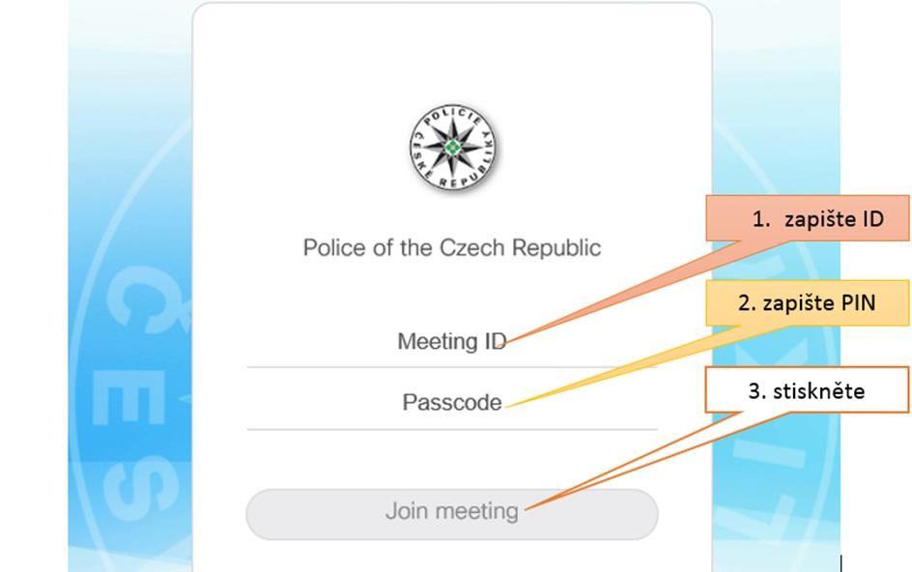

IV. Po stisknutí tlačítka „Join meeting“ se otevře druhé dialogové okno, do které 1. zapište do kolonky „Your name“ Vaše jméno a příjmení,
2. potvrďte údaje stisknutím tlačítka „Join meeting“.

Druhé dialogové okno
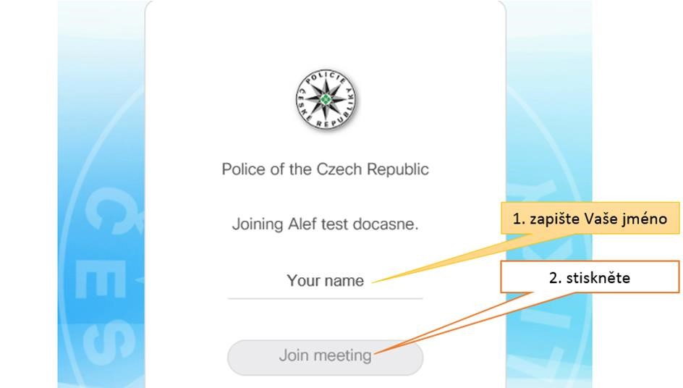

- Na třetím dialogovém okně si můžete provést kontrolu kamery, mikrofonu a hlasitosti
reproduktoru a po stisknutí tlačítka „Join meeting“ se připojíte do videokonference
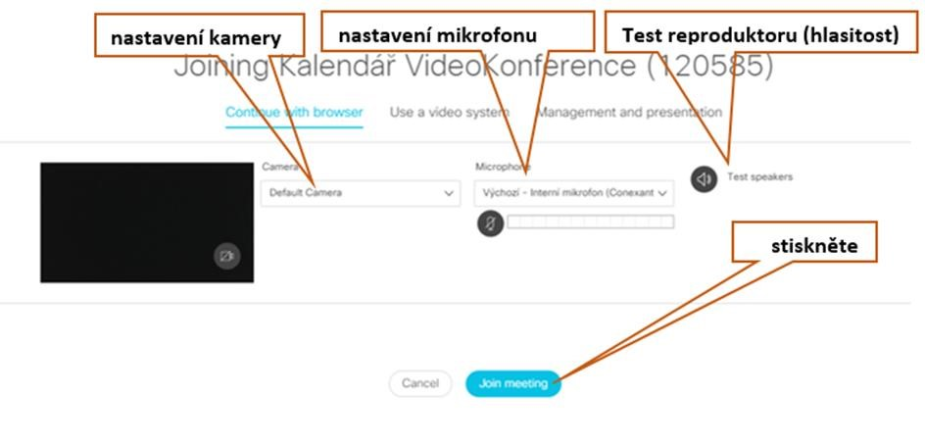

- Nadále postupujte podle pokynu policisty na obrazovce.
- V případě, že se Vaše zařízení ve stanovený čas nepřipojí do videokonference Policie České republiky a zobrazí se Vám uvedené oznámení „You are the only participant“, zašlete tuto informaci na shora uvedený email nebo kontaktujte telefonicky policistu. Následně Vám bude předána odpověď s případným návrhem na další postup.


